天门市12345公共服务热线中心
2026年部门预算公开

目 录
第一部分 部门概况
一、主要职责及机构设置情况
二、部门预算单位构成
三、人员构成
第二部分 2026年部门预算编制情况说明
一、预算收支安排及增减变化情况
二、机关运行经费预算安排及增减变化情况
三、“三公”经费预算安排情况及增减变化情况
四、政府采购预算安排情况
五、国有资产占用情况
六、重点项目预算的绩效目标等预算绩效情况说明
第三部分 2026年部门预算公开收支表
一、部门收支总表
二、部门收入总表
三、部门支出总表
四、财政拨款收支总表
五、一般公共预算支出表
六、一般公共预算基本支出表
七、一般公共预算“三公”经费支出表
八、政府性基金预算支出表
九、项目支出表
十、国有资本经营预算支出表
第四部分 名词解释

- 天门市12345公共服务热线中心概况
- 主要职责及机构设置情况
（一）主要职责
1、协调全市城市管理方面的公共信息资源，实现网络线路、基础数据库等各项资源的共享共用，负责整个数字城管系统的管理，协调各相关单位做好平台的维护升级。
2、受理群众的投诉、咨询、求助、建议类的事项，由市12345热线中心根据事件类型分别予以解答和分流。通过数字城管系统和12345公共服务热线平台分别交办到相应的责任单位进行处理，并会跟踪，督办，考核考评等。
（二）机构设置情况
天门市12345公共服务热线中心设3 个科室，分别为：综合科、热线管理科、数字城管科。
二、部门预算单位构成
纳入2026年部门预算编制范围的预算单位包括本级机关,无二级单位。
三、人员构成
天门市12345公共服务热线中心编制人数7人，其中：事业编制7人。无离退休人员。

第二部分 天门市12345公共服务热线中心预算编制情况说明
一、预算收支安排及增减变化情况
1．预算收入情况：2026年预算收入总额296.01万元，比上年251.79万元预算增加44.22 万元，增长17.56 %。其中：一般公共预算财政拨款296.01万元，政府性基金预算财政拨款收入0万元，国有资本经营预算财政拨款收入0万元，财政专户管理资金收入0万元，单位资金收入0万元，上年结余结转0万元。收入增长主要原因是业务量增加、聘用人员增加，相应的经费都有所增加。
2．预算支出情况：2026年预算支出总额296.01万元，比上年预算增加44.22万元，增长17.56 %。其中：人员类项目支出70.7万元，公用经费项目支出7.31万元，其他运转类项目支出0万元，特定目标类项目支出218万元。本年支出构成为：一般公共服务支出278.39万元，占本年支出94.05％；社会保障和就业支出8万元，占本年支出2.70％；医疗卫生支出3.3万元，占本年支出1.11％；住房保障支出6.33万元，占本年支出2.14％。支出增长主要原因是业务量增加、聘用人员增加，相应的经费都有所增加。
二、机关运行经费预算安排及增减变化情况
2026年机关运行经费预算总额7.31万元，比上年预算增加0.03万元，增长0.41%。其中：办公费1.5万元、印刷费0.3万元、水费0.12万元、电费0.48万元、邮电费0.6万元、物业管理费0.18万元、差旅费1.2万元、维护费0.18万元、会议费0.3万元、培训费0.12万元、公务接待费0.12万元、工会经费0.41万元、其他商品和服务1.8万元。增长主要原因是工会经费有所增加。
三、一般公共预算“三公”经费及增减变化情况
2026年“三公”经费预算0.12万元，较上年预算无变化，其中：公务接待费0.12万元，较上年无变化；因公出国（境）经费 0万元；公车运行维护费0万元。
四、政府采购预算安排情况
2026年政府采购预算0万元。
五、国有资产占用情况
截至上年底，本部门占有使用国有资产553.16万元，主要资产为：固定资产24.13万元、无形资产529.03万元。

第三部分 2026年部门预算公开表
附表：2026年部门预算公开表
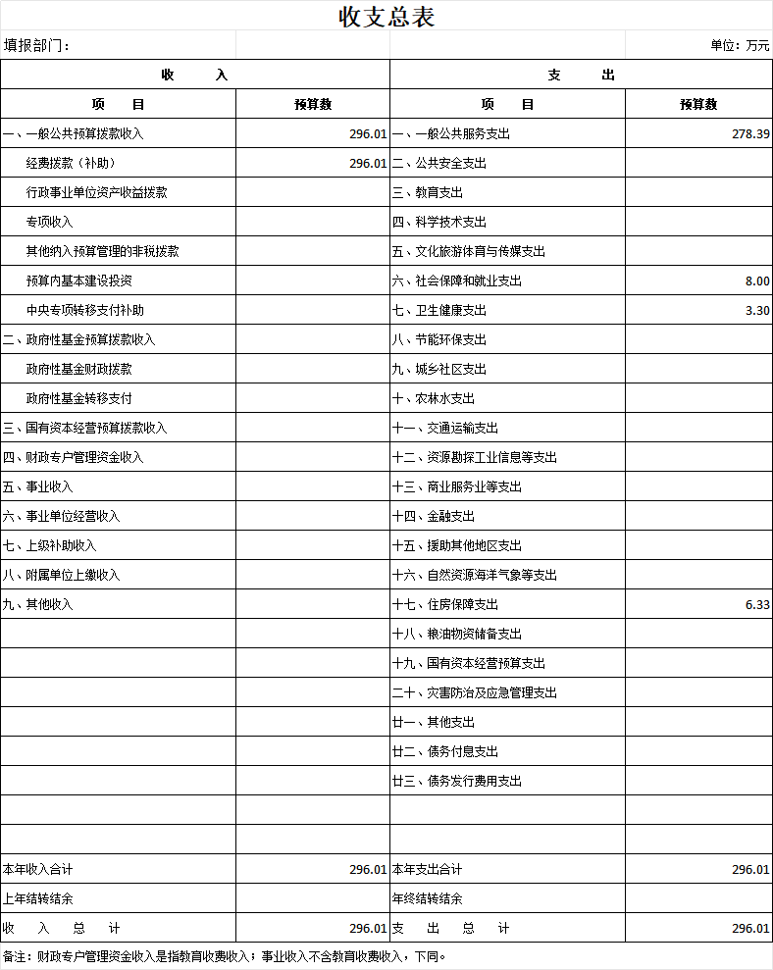

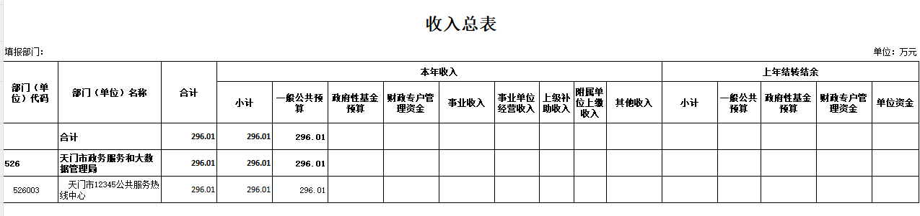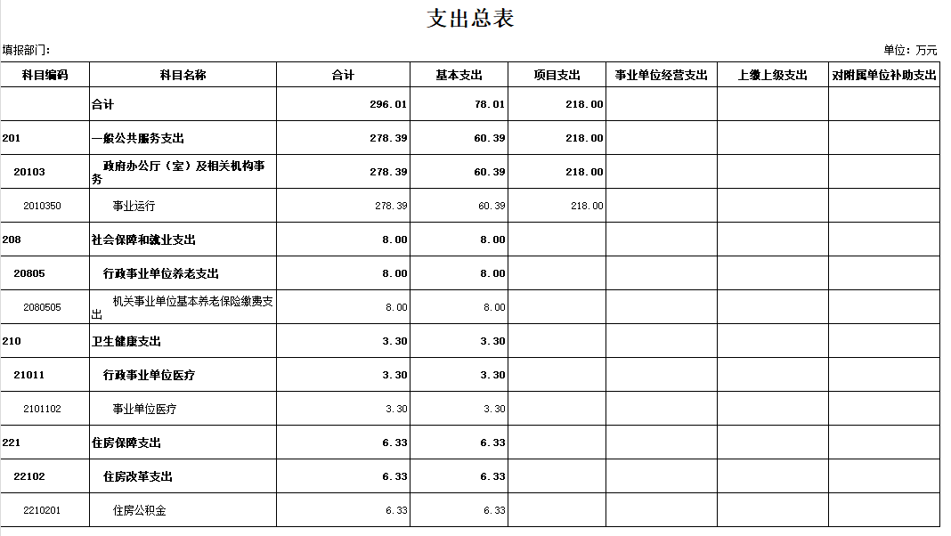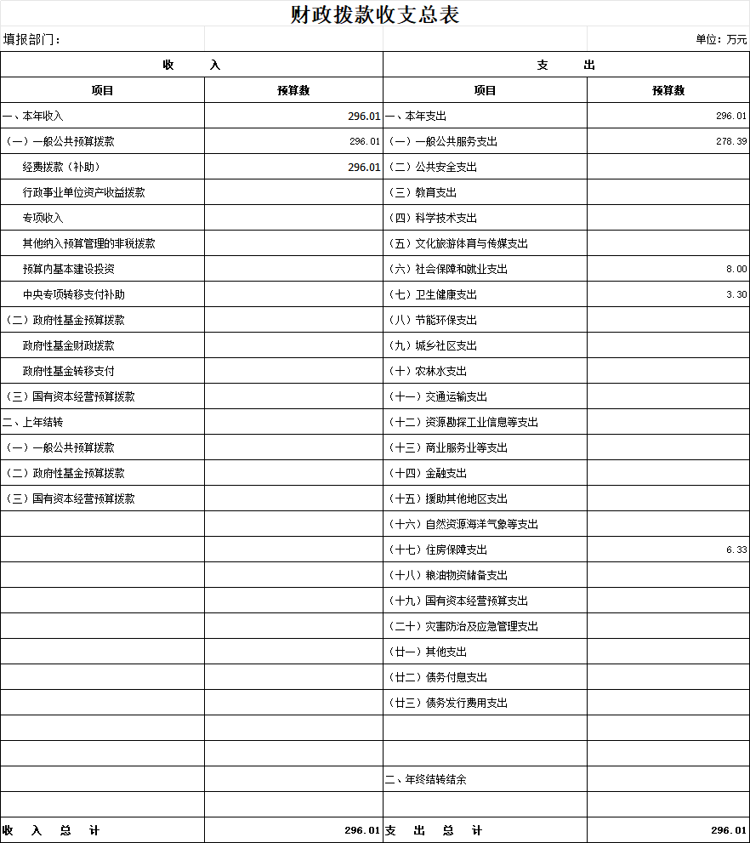
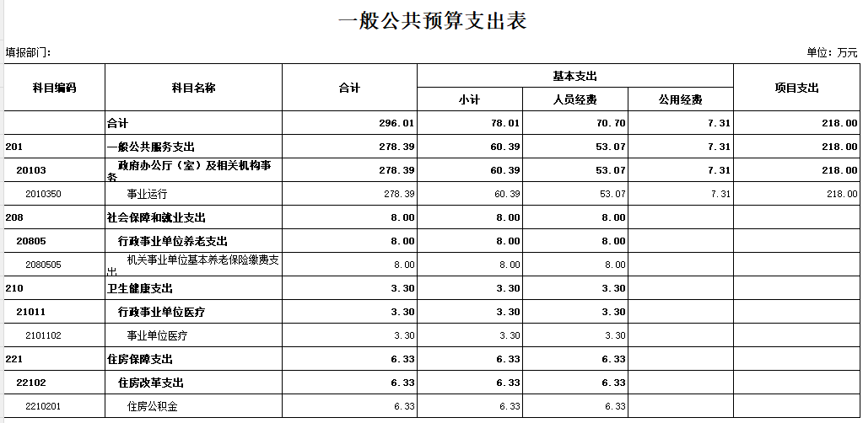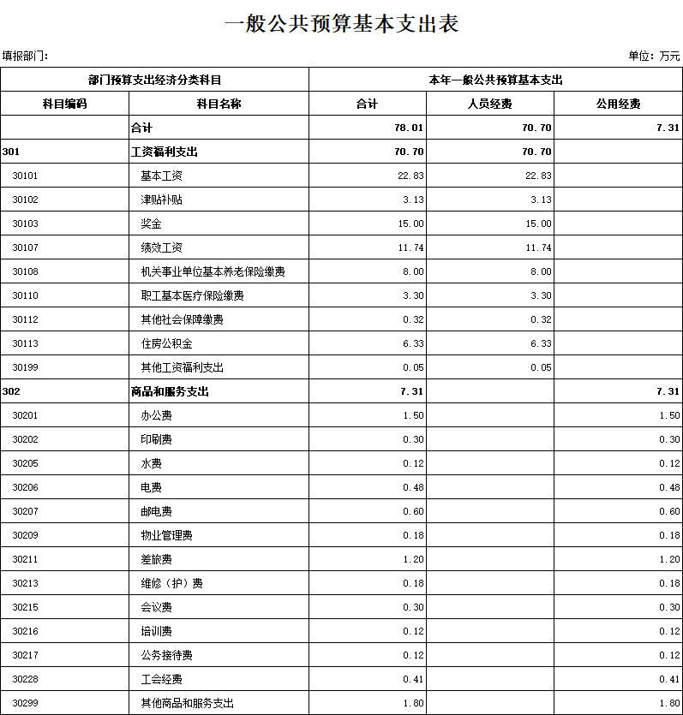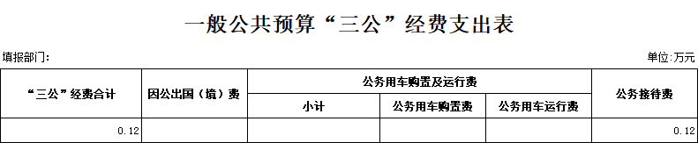本部门无“三公”经费支出，因此本表无数据。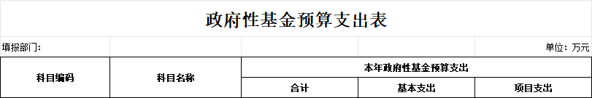本部门无政府性基金安排的收入和支出，因此本表无数据。
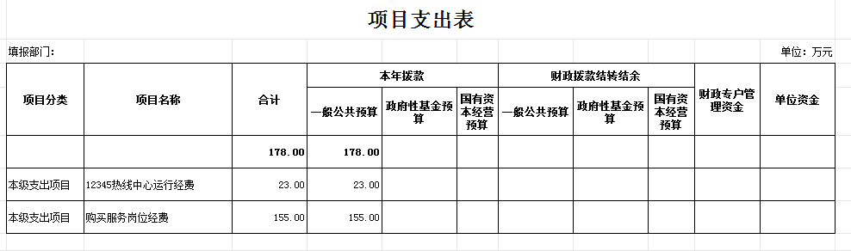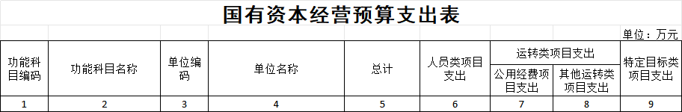
本部门无国有资本安排的收入和支出，因此本表无数据。

四部分 名词解释
一、一般公共预算财政拨款收入：指本级财政一般公共预算当年拨付的资金。
二、人员类项目：指部门和单位有关人员的工资福利支出、对个人和家庭的补助支出项目。
三、运转类项目：指各部门和单位为保障其机构自身正常运转、完成日常工作任务所发生的公用经费项目和专项用于大型公用设施、大型专用设备、专业信息系统运行维护等的其他运转类项目。
四、特定目标类项目：指部门和单位为完成其特定的工作任务和事业发展目标所发生的支出。
五、机关运行经费：为保障行政单位(包括参照公务员法管理的事业单位)运行用于购买货物和服务的各项资金，包括办公及印刷费、邮电费、差旅费、会议费、福利费、日常维修费、专用材料及一般设备购置费、办公用房水电费、办公用房取暖费、办公用房物业管理费、公务用车运行维护费以及其他费用等。
六、“三公”经费：指使用一般公共预算财政拨款安排的因公出国(境)费、公务用车购置及运行维护费和公务接待费。其中，因公出国(境)费用反映单位公务出国(境)的国际旅费、国外城市间交通费、住宿费、伙食费、培训费、公杂费等支出；公务用车购置及运行维护费反映单位公务用车车辆购置支出(含车辆购置税)及租用费、燃料费、维修费、过桥过路费、保险费、安全奖励费用等支出；公务接待费反映单位按规定开支的各类公务接待(含外宾接待)费用。
七、政府采购：是指各级国家机关、事业单位和团体组织，使用财政性资金采购依法制定的集中采购目录以内的或者采购限额标准以上的货物、工程和服务的行为。政府采购不仅是指具体的采购过程，而且是采购政策、采购程序、采购过程及采购管理的总称，是一种对公共采购管理的制度，是一种政府行为。

